SDH HVOZDEČKO SI VÁS DOVOLUJE POZVAT NA
MEMORIÁL ROBERTA HAICE
V POŽÁRNÍM SPORTU
VETERÁNI A DĚTI
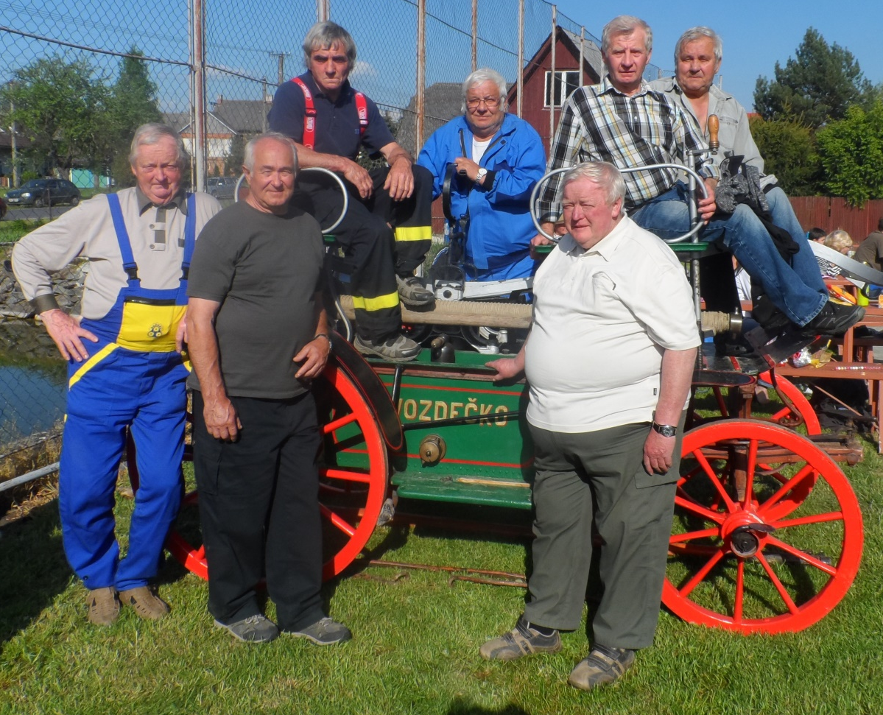
Kde? Ve Hvozdečku na hřišti
Kdy? 3. června 2017 ve 13 hod

Program: 13 hod začátek akce
hasičský útok dětí
druhý hasičský útok dětí
ukázka historického útoku s koňkou
hasičský útok veteránů
kácení máje
diskotéka

Bohaté občerstvení zajištěno
Srdečně zvou pořadatelé

